Vous
C14 2500 ± 30 BP, et à 50 %2 ?

 Calcul SeldonH · Calibration 14C
14C : 2500 ± 30 BP — IntCal20
Courbe de référence : IntCal20 (intégrée)
HPD 95 % | -776 → -538 : 94,2 %  -527 → -519 : 0,8 %
HPD 68 % | -765 → -745 : 9,8 %  -689 → -664 : 12,6 %  -644 → -561 : 41,4 %  -558 → -549 : 4,1 %
MAP (mode) | -667
Moyenne ; écart-type | -643 ; 75 ans
Q1 ; Q2 (médiane) ; Q3 | -700 ; -635 ; -585

📈 Courbe de référence tracée avec la mesure et son erreur (1σ), et la densité calibrée : onglet à part.
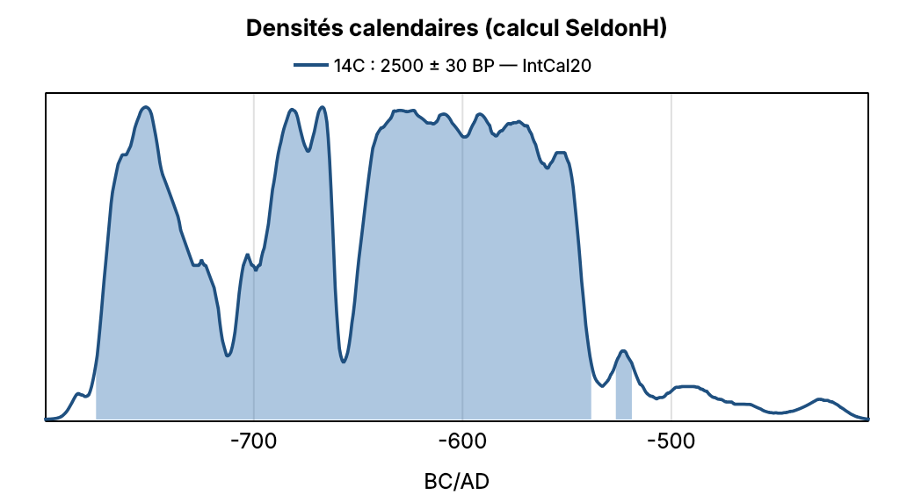
📈 Densité calendaire

Modèle d'IA · Qwen3.5-4B (local)

Lecture
La date est bimodale et large.
- premier point
- second point
- un
- deux
Région | Probabilité
-770 → -480 | 95 %

Voir IntCal20 et curve_x.csv.
Texte rédigé par un modèle d'IA : à vérifier. Les valeurs qui font foi sont celles des fiches « Calcul SeldonH ».

